#### 

**“FAÇA SUA PARTE, UTILIZE 10 MINUTOS SEMANAIS ELIMINANDO POSSÍVEIS CRIADOUROS DO MOSQUITO, MAS NÃO PERCA SUA VIDA.”**

#### http://pixabay.com/static/uploads/photo/2013/07/12/14/53/phone-148955_640.png

#### DVSA: 2605 - 2341

**http://pixabay.com/static/uploads/photo/2013/07/12/14/53/phone-148955_640.png**

**COORD. VETORES: 2604 - 6446**

**http://pixabay.com/static/uploads/photo/2013/07/12/14/53/phone-148955_640.png**

**SUSC: 2712– 5009**



#### ESTADO DO RIO DE JANEIRO

#### PREFEITURA MUNICIPAL DE SÃO GONÇALO

SECRETARIA MUNICIPAL DE SAÚDE

FUNDAÇÃO MUNICIPAL DE SAÚDE

SUPERINTENDÊNCIA DE SAÚDE COLETIVA

**TRÊS DOENÇAS,**

**UM ÚNICO VETOR**

**ZIKA**

**DENGUE VÍRUS**

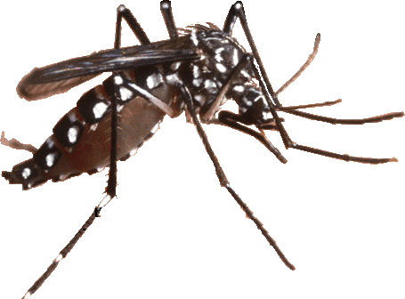

**FEBRE**

**CHIKUNGUNYA**

